Министерство образования и науки Российской Федерации

Севастопольский государственный университет

Кафедра ИС

Отчет

По дисциплине: “Теория баз данных”

Лабораторная работа №3

“ЭЛЕМЕНТАРНЫЕ ВЫБОРКИ ПОСРЕДСТВОМ ОПЕРАТОРА SELECT. АГРЕГАТНЫЕ ФУНУКЦИИ SQL”

Выполнил:

ст.гр. ИС/б-22

Волобуев Ю.С.

Проверила:

Лебедева М.А.

Севастополь

2019

1 ЦЕЛЬ РАБОТЫ

Изучение работы оператора SELECT языка SQL, а также изучение возможностей обработки данных с помощью агрегатных функций языка SQL.

2 ПОСТАНОВКА ЗАДАЧИ

1. Продемонстрировать все записи таблицы, указанной в варианте задания, с помощью SQL-запроса.

2. С помощью SQL-запроса продемонстрировать действие модификатора DISTINCT.

3. Ограничить вывод данных с помощью SQL-запроса, используя WHERE с простым условием.

4. Ограничить вывод данных с помощью SQL-запроса, используя WHERE и составное условие.

5. С помощью SQL-запроса продемонстрировать действие специальных функций IN, BETWEEN, LIKE и IS NULL в условии.

6. С помощью SQL-запроса продемонстрировать работу специальных функций с условием NOT.

7. Ознакомиться с принципами работы агрегатных функций COUNT, SUM, AVG, MAX, MIN. Составить SQL-запрос с одной из агрегатных функций.

8. С помощью SQL-запроса продемонстрировать использование COUNT(*).

9. С помощью SQL-запроса продемонстрировать выполнение простых вычислений в запросе.

10. Использовать простое вычисление, как параметр агрегатной функции, в SQL-запросе.

11. Ознакомиться с использованием предложения GROUP BY, продемонстрировать его работу с помощью SQL-запроса.

12. Ознакомиться с использованием предложения HAVING, продемонстрировать его работу с помощью SQL-запроса.

13. С помощью SQL-запросов выполнить следующие задания по варианту (табл.3.1):

• осуществить фильтрацию информации по заданному полю;

• получить результат агрегатной функции по полю группировки.

• выполнить сортировку информации по возрастанию или убыванию значений в поле, выбранном пользователем из списка всех полей таблицы.

Таблица 1 – Вариант задания

|  |  |  |  |  |  |  |
| --- | --- | --- | --- | --- | --- | --- |
| Вариант | Структура | Таблица | Поле фильтра | Поле группировки | Агрегатная функция | Сортировка |
| 2 | 8 | Студент | ФИО | Номер группы | Макс. стипендия в каждой группе | По возрастанию |

3 ХОД РАБОТЫ

1. Демонстрация всех записей таблицы, указанной в варианте задания, с помощью SQL-запроса.

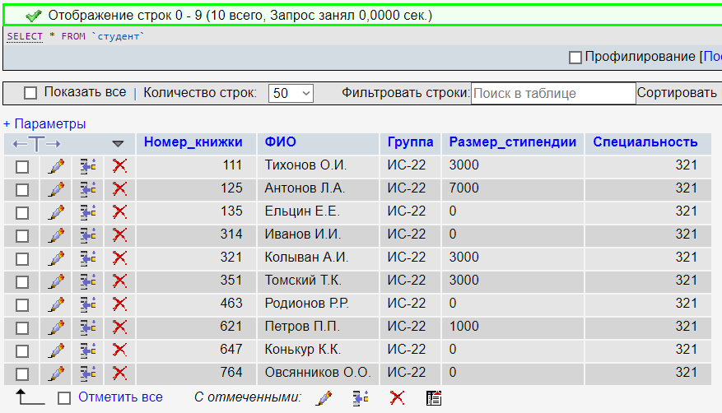

Рисунок 1 – Отображение всех записей

2. С помощью SQL-запроса продемонстрировать действие модификатора DISTINCT.

Формулировка: Вывод значений в столбце количество детей, имеющихся в таблице.

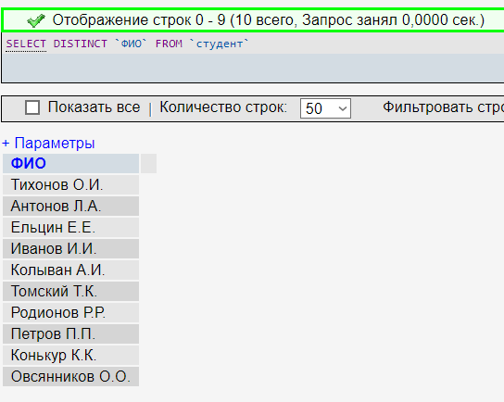

Рисунок 2 – Демонстрация использования модификатора DISTINCT

3. Ограничить вывод данных с помощью SQL-запроса, используя WHERE с простым условием.

Формулировка: Вывод данных о студентах, где стипендия меньше 3000.

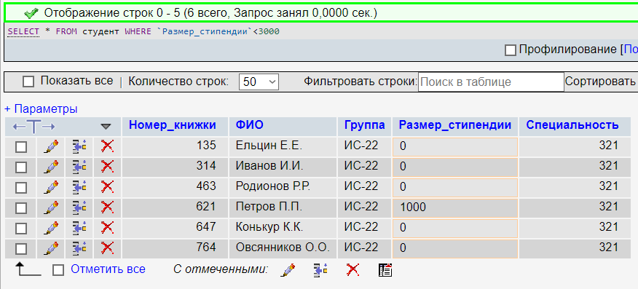

Рисунок 3 – Вывод данных с простым условием

4. Ограничить вывод данных с помощью SQL-запроса, используя WHERE и составное условие.

Формулировка: Вывод данных о студентах, у кого стипендия больше 1000 и номер книжки начинается от 300.

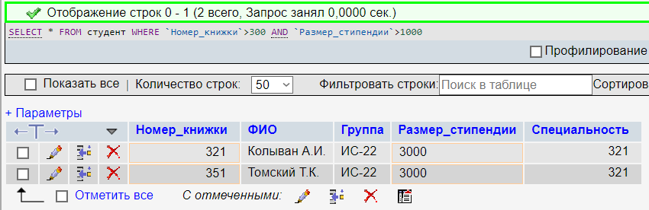

Рисунок 4 – Вывод данных с составным условием

5. С помощью SQL-запроса продемонстрировать действие специальных функций IN, BETWEEN, LIKE и IS NULL в условии.

Формулировка: Вывод данных о студентах, у кого стипендия в промежутке от 2000 до 10000 и с номерами зачеток 125, 231, 621.

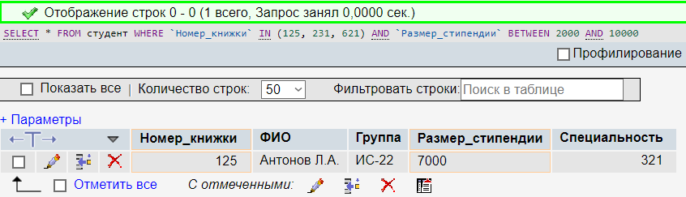

Рисунок 5 – Демонстрация использования функций IN, BETWEEN

Формулировка: Вывод данных о студентах, которые содержат в своем ФИО букву “А” и поле Размер_стипендии детей не пустое.

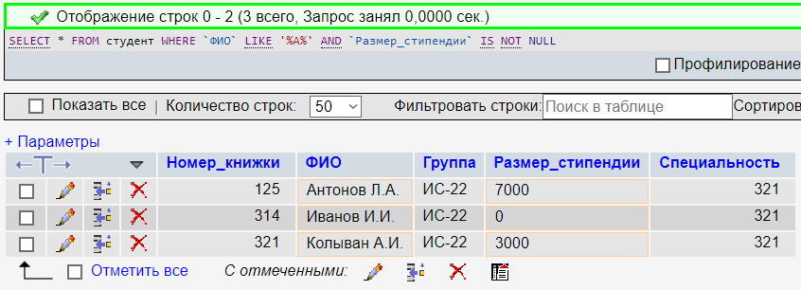

Рисунок 6 – Демонстрация использования функций LIKE, IS NULL

6. С помощью SQL-запроса продемонстрировать работу специальных функций с условием NOT.

Формулировка: Вывод данных о студентах, ФИО которых не содержит букву “О”.

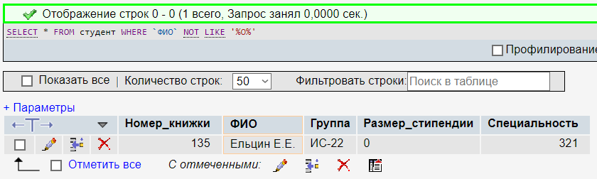

Рисунок 7 – Демонстрация использования специальных функции с условием NOT

7. Ознакомиться с принципами работы агрегатных функций COUNT, SUM, AVG, MAX, MIN. Составить SQL-запрос с одной из агрегатных функций.

Формулировка: Вывод максимальный размер стипендии в таблице.

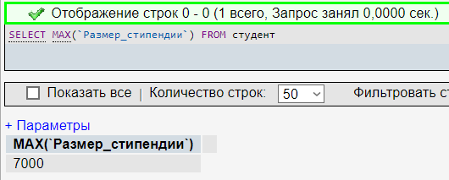

Рисунок 8 – Использование агрегатной функции AVG

8. С помощью SQL-запроса продемонстрировать использование COUNT(*).

Формулировка: Вывод количества записей где размер стипендии = 3000

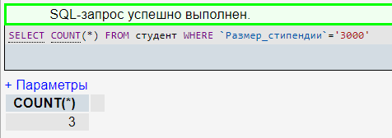

Рисунок 9 – Демонстрация использования COUNT(*)

9. С помощью SQL-запроса продемонстрировать выполнение простых вычислений в запросе.

Формулировка: Умножение значений в поле Номер_книжки на 2

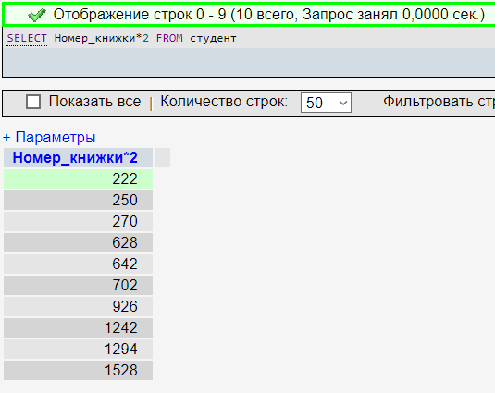

Рисунок 10 – Результат выполнения умножения в запросе

10. Использовать простое вычисление, как параметр агрегатной функции, в SQL-запросе.

Формулировка: Максимальный результат сложения полей Размер_стипендии и Номер_книжки.

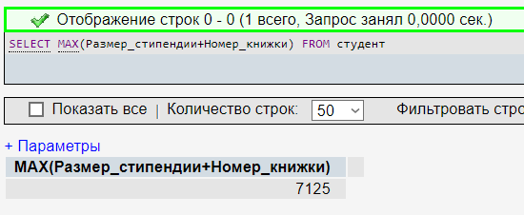

Рисунок 11 – Результат использования простого вычисления,

как параметра агрегатной функции

11. Ознакомиться с использованием предложения GROUP BY, продемонстрировать его работу с помощью SQL-запроса.

Формулировка: Вывести ФИО первых студентов из разных групп.

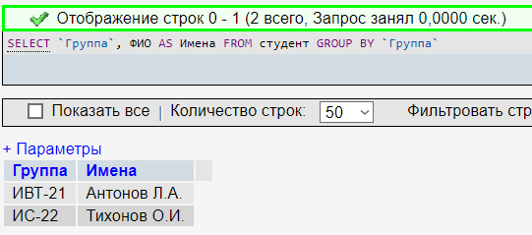

Рисунок 12 – Демонстрация использования предложения GROUP BY

12. Ознакомиться с использованием предложения HAVING, продемонстрировать его работу с помощью SQL-запроса.

Формулировка: Вывести ФИО студентов, фамилия которых начинается с буквы “Т”.

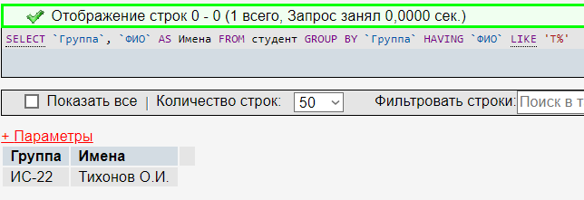

Рисунок 13 – Демонстрация использования предложения HAVING

13. С помощью SQL-запросов выполнить следующие задания по варианту:

• получить результат агрегатной функции максимального значения стипендии;

• выполнить сортировку информации по возрастанию значений в поле, выбранном пользователем из списка всех полей таблицы.

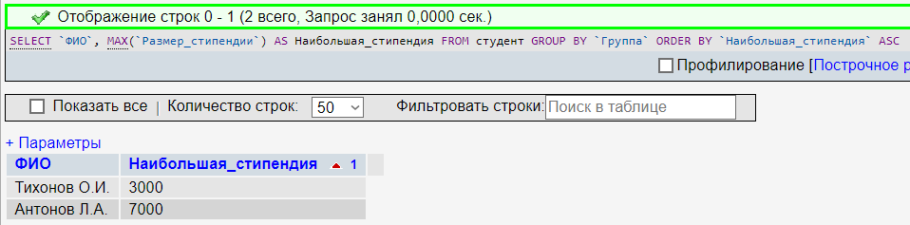

Рисунок 14 – Выполнения запроса с заданиями по варианту

ВЫВОД

В ходе выполнения лабораторной работы изучил работу оператора SELECT языка SQL. Так же были изучены возможности обработки данных при помощи агрегатных функций языка SQL таких как: SUM, AVG, MAX, MIN, COUNT. В ходе работы были написаны запросы с применением изученных функций и операторов.